

太古の昔から、ヒトは夜空の星をみつめながらいろんなことを考えていました。

その中で古代の人々は、天体の規則正しい動きを知り、その神秘を探求してきまし

た。ときには月の光の美しさ、夜空を駆け抜けるほうき星に思いをはせ、ときおり

訪れる大きな流れ星や流星群におそれおののき、生活をしていました。

また、古代の都市文明ではその環境に応じた世界観、宇宙観をつくり、それらを

神話として残していきました。有名なのはギリシャ神話とか七夕の物語（織姫と彦

星）かな？人々はそんな星の動きを占いに使ったりするだけではなく、やがて天体

の規則正しい動きを知り、暦などを作り上げ利用してきたのです。

　　　　　　　　　　　　　　　　　　しかし、観測技術の発達していない古代文明は「天動説」つまり現在の

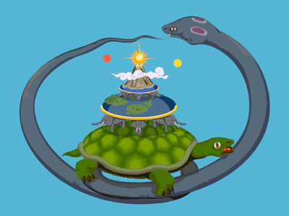

私たちの日常の感覚と同様に、地球は動かず、太陽や星の方が動いている

という考えが前提となっていたのです。今日はそれまでのお話。

　　　　　　　　　　　　　　　　　　　　　たとえば古代インドでは、世界は巨大な亀の甲羅（こうら）に支えられ

た3頭の象が半球状の大地を支えていると考えられていました。

中国では、これとは独自に、天は蓋（ふた）のように大地をおおってい

る天蓋（てんがい）説、あるいは卵殻（らんかく）形の天が卵黄に相当す

る地球をかこんでいるとする渾天（こんてん）説などが考えられています。

一方、西洋星座の原型をつくりだしたメソポタミア地方の古代カルデア人は、大地は海でかこまれ、その海はまた高い壁で外側をかこまれており、その上に釣鐘（つりがね）形の天井がおおいかぶさっていると考えていました。中国の天蓋説と異なり、この天井の東西に開いた穴を通して太陽が出没することで昼と夜ができると考えていたようです。

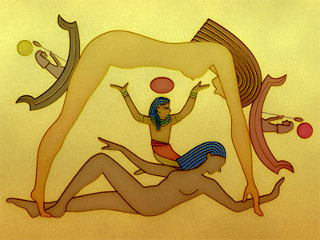

ピラミッドなどの建造で知られるエジプト文明でも、初期の宇宙観は

同様に地球中心でした。大地の四隅には天を支える高い山があり、その

中央を流れるのがナイル川でした。星は天に張りついたまま天といっし

ょに動きます。そして、太陽神ラーが毎日ボートに乗って、天のナイル

川を渡ることで昼夜ができると考えていました。太陽が毎日しずんで復

活することで、死からの復活を結びつけた太陽信仰ができあがったので

すが、暦を作る必要性にせまられていたエジプトでは、星や太陽を観測

する高度な技術をもっていたこともあり、ギリシア文化との融合もあっ

て、このような神話的な宇宙観から、やがてより科学的な宇宙像をつく

りだしていくことになります。

ちなみに現在の宇宙観ができあがるまでにはコペルニクスの登場する１６世紀まで待たなければなりませんでした。当時中世ヨーロッパではキリスト教との絡みもあって、太陽を中心として地球などの惑星がそのまわりを回っている「地動説」は受け入れられなかったのです。その後、１７世紀に入り、ガリレイをはじめとする多くの研究者たちの成果によって、



　　　　　　　　　　　　　　　　　　　　　この説も次第に受け入れられるようになりました。それはまた後のお話。

そして２１世紀の我々も宇宙の謎を解明すべく毎晩夜空を眺めるのです。



太古の昔から、ヒトは夜空の星をみつめながらいろんなことを考えていました。その中で古代の

人々は、天体の規則正しい動きを知り、紀元前の古代ギリシアの学者たちは、地球が宇宙の中心で

はなく、太陽のまわりを回っている1つの天体であるという鋭い洞察をしていましたが、2世紀に

活躍した古代ギリシアの天文学者プトレマイオスによって否定されてしまいます。

　　　　　　　　　　　英語では「トレミー」ともよばれるプトレマイオスは、古代のアレクサンドリアに集められた

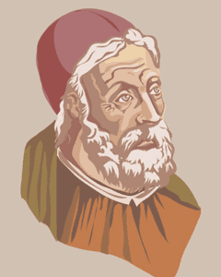

膨大（ぼうだい）な資料から、それまでのギリシアの天文学を集大成し「アルマゲスト」という

教科書にまとめあげました。この教科書には西洋星座の原点となったギリシア神話にもとづく48

の星座や、恒星表など全部で 13巻の一大著作です。その中でプトレマイオスはいわゆる天動説

の立場をとって、宇宙を描きだし、説明していました。

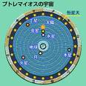

すなわち地球が宇宙の中心にあり、不動であるとした前提の

もと、5つの惑星（水星、金星、火星、木星、土星）及び太陽、

月の7つの天体が、地球のまわりを回ることによって、その

運動を説明するというものです。順序は見かけの動きの速さから、地球に近い順に月、

水星、金星、太陽、火星、木星、土星と考えられました。また、この時の天体の軌道は

当時の幾何学から真円であるとされています。宇宙に完全なる幾何学を求めた結果とい

えるでしょう。この説によって惑星の運動がかなり説明できたため、プトレマイオスの

天動説は、その後、長いあいだにわたって人類の宇宙観を支配することになりました。

プトレマイオスの天動説は、中世まで西洋での宇宙観の基本でした。当時のキリスト教神学でも人間の住む地球は宇宙の中心であるのにふさわしいと考えられていたので、その天動説に異議をとなえるのは、相当の覚悟が必要だったのです。

15 世紀から16世紀に活躍したポーランドの天文学者コペルニクスは「天動説」には無理が

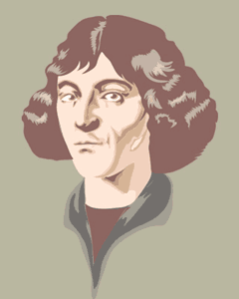

あり、古代ギリシアのピタゴラス派がとなえていた「地動説」の方が、より自然に観測される

現象を説明できることに気づいていました。しかし、生前はその発表をためらったようです。

それほど当時のキリスト教の教義に反するのは危険だった

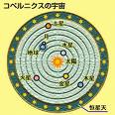

のです。そしてようやく自らの死後に、太陽を中心にした

地動説を「天球の回転について」として発表しました。し

かも、その著書の中で、コペルニクスは「これはあくまで

数学的な考察として出版するものである」と自ら「地動説

が真実であることを主張するのではない！」と書くほどの念の入れようでした。実際、

当時は異端尋問にかけられ、宗教裁判の結果、火あぶりにされた学者や知識人もいま

した。コペルニクスが慎重に慎重を期して、自らの著作を死後に発表したのも理解で

きるではないでしょうか？それにしても宗教って使いようですね。　　　　　コペルニクスの肖像画

コペルニクスの地動説では、太陽のまわりを地球を含めた惑星が回り、地球のまわりを月が回るというモデルで、まさしく現実の太陽系をいい当てていたものでした。惑星の逆行現象は、地球が外側の惑星を追い抜くときの見かけの動きとして自然に説明できました。また、水星と金星が地球よりも内側を回っているために、見かけ上、太陽からある一定の範囲内だけを動いて見えることも明確に説明することができました。いずれにしろ、それまでの天動説の内容を完全にくつがえすものです。

18世紀に活躍したドイツの哲学者カントは、この天動説から地動説への転換のような、思想的な大変革を象徴的に「コペルニクス的転回」という言葉で表しました。現在でも見方や考えがまったく正反対に変わるときに使われています。

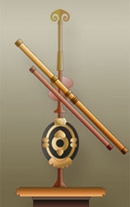

コペルニクスの地動説が出版されてからも、地動説をそのまま信じる天文学者が急増した

わけではありませんでした。地動説の証拠がなかなか見いだせなかったからです。たとえば

地球が太陽のまわりを1年で1周するなら、それにともなって星の位置がずれて見えるはず

です。これを「年周視差」とよんでいますが、恒星の距離は当時考えられていたよりもずっ

と遠かったため、当時の観測技術ではとらえることができなかったのです。他の証拠もすべ

て観測の技術革新を待たなくてはなりませんでした。

　17世紀の初め、宇宙観を変える1つの技術革新がありました。それが望遠鏡の発明です。

イタリアの物理学者であり天文学者、ガリレオ・ガリレイは、オランダで望遠鏡が発明され　　**ガリレオの望遠鏡**

た話を耳にして、すぐに望遠鏡を製作し、それを宇宙に向けたのです。そして、月には無数の凹凸があることや、木星の周囲を回る4つの衛星、そして金星の満ち欠け、太陽黒点などを発見していきました。木星の周囲の4つの衛星は、現在では「ガリレオ衛星」とよばれています。これらの発見によって、ガリレオはコペルニクスの地動説の方が正しいと強く思うようになったのです。金星の満ち欠け現象は、まさに地球の内側をめぐる惑星の特徴でしたし、ガリレオ衛星が木星のまわりを回ることも、地球を中心に回っていない天体があるということを示す意味で、重要な意味をもちました。

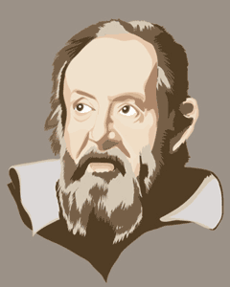

ガリレオはこの自説を、戯曲（ぎきょく）の形を借りて主張した著作が「天文対話」です。この本の中で、ガリレオはプトレマイオスとコペルニクスのそれぞれの説を、地上における潮汐（ちょうせき）作用と関連させながら論じています。この本は1632年にフィレンツェで出版されましたが、すぐにキリスト教の教義にそむく可能性があるということで、ローマへの出頭命令を受けてしまいました。そして、1633年にガリレオは異端（いたん）尋問を受け、地動説を捨てざるを得ませんでした。その尋問の最後に**「それでも地球は回っている」**とつぶやいたといわれますが、これは後世の創作の可能性が高いとされています。その後、ガリレオは太陽を望遠鏡でのぞいて観測を行ったために失明してしまいますが、1642年に

**がリレオの肖像画**死ぬまで期限の自宅蟄居（ちっきょ）となりました。宗教の権力を垣間見る出来事です。

このガリレオ裁判は、20世紀になってようやくその適否についての調査がはじまりました。そして1992年10月に、ローマ正教会は当時の有罪判決は誤りであることを正式に認め、ガリレオはやっと無罪となりました。

　ガリレオと時をほとんど同じくして、肉眼の観測データから地動説を確信した天文学者が

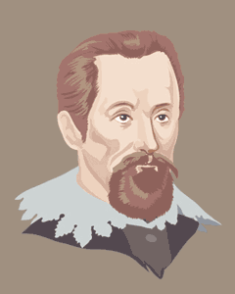

いました。ドイツの天文学者**ケプラー**です。ケプラーは、もともとチュービンゲン大学でコ

ペルニクスの地動説と出会って支持者になっていました。その後、オーストリアで数学教授

として赴任（ふにん）してからは、惑星の軌道の研究に没頭しました。そして、太陽から惑

星へ何らかの力がおよんでいるという「遠隔（えんかく）力」（のちの万有引力の概念）を

導入し、その距離が大きくなるほど力が弱くなるという説をとなえました。天動説は、惑星

の運行速度や地球からの距離のあいだに何らの相関関係を見いだせていませんでしたが、こ

のケプラーの研究によって、地動説の方が惑星の軌道をより統一的に説明できる点ですぐれ

ていることを示したといえます。　　　　　　　　　　　　　　　　　　　　　　　　　　　　**ケプラーの肖像画**

その後、ケプラーは最後の眼視観測でもっともすぐれた観測データを残したブラーエの弟子となりました。ブラーエはコペルニクスの地動説には完全に賛同していませんでしたが、一方、自分の火星の運動の観測データから、プトレマイオスの天動説も不完全なものであると考え、独自の折衷案をつくっていました。ブラーエの説では、地球が宇宙の中心にあり静止している一方、太陽と月は地球のまわりを、5つの惑星は太陽のまわりを公転しているというものでした。この説では、星々は天球上にあり、この天球は地球のまわりを1日に1回転していることになりますが、これは年周視差が見つからなかったための苦肉の策といえるでしょう。いずれにしろ、ブラーエの惑星の運動に関する正確な観測データは貴重でした。ケプラーは、彼の死後、これらのデータを用いて、さらに惑星の運動の研究を行い、そしてついに惑星の運動に3つの法則があることを発見します。これが「ケプラーの法則」とよばれるものです。

**ケプラーの法則**

第1法則は

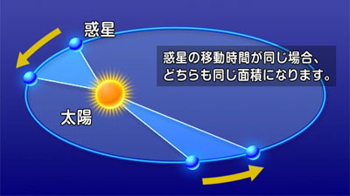

「惑星は太陽をその1つの焦点にもつ楕円軌道の上を運動する」

惑星の軌道は完全な真円ではないことを示しています。

第2法則は

「面積速度の法則」ともよばれ、「惑星と太陽を結ぶ線分が同じ時間に描く面積は等しい」というものです。つまり、惑星は太陽に接近した時には速く動くということを意味しています。

第3法則は

「惑星の太陽からの距離の3乗と惑星の公転周期の2乗の比は

一定で、すべての惑星で同じである」というものでした。

ケプラーは、惑星の軌道運動をそれまでにない精度で研究し、ケプラーの法則とよばれるものを発見しました。しかしながら、それらの法則がどうして成り立つのか、その背後にある理由まで解明することはできませんでした。太陽と惑星とのあいだにある種の力が働いていることには気づいていたのですが、それが地上の重力と同一のものであることを発見したのが、イギリスの物理学者であり天文学者のニュートンでした。

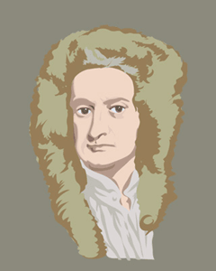

ニュートンは、慣性の法則など、物体に力がはたらいて運動する時の3つの法則をうち

立てて、近代力学の基礎を築きました。そして、その法則が天体でも成り立っていること、

ケプラーの法則とを組み合わせて、万有引力の法則、すなわち「物体にはかならず引力が

生じ、その力は物体の質量に比例し、かつ物体相互距離の2 乗に反比例する」という法則

を導いたのです。地上でも天上でも、およそありとあらゆる物体は引力（重力）の影響を

受けているという着想は、リンゴの木からリンゴが落ちるのを見てひらめいたという話が

伝えられていますが、真実かどうかは明確ではありません。　　　　　　　　　　　　　　　　**ニュートンの肖像画**

この理論は同じイギリスの天文学者ハレーの全面的な援助のもとで、1687年に「自然哲学の数学的原理」（プリンキピア）として出版されました。ここで、ついに宇宙の天体についての統一した理論が樹立されたのです。

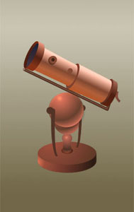

ところで、天文学上のニュートンのもう1つの大きな貢献は、反射望遠鏡の発明でした。それまでの

望遠鏡はレンズとレンズを組み合わせた屈折望遠鏡でしたが、反射望遠鏡では、鏡とレンズを組み合

わせて拡大像を得るものです。反射望遠鏡の登場は、その後の天文学に大きな役割を果たしました。

とくに口径が1mを超えるような大型望遠鏡になると、それだけ大きなレンズを作成することが困難

になるため、ほとんどが反射望遠鏡となっていきました。今では天文学の研究に用いられる大型望遠

鏡のほとんどが反射式となっています。さすがニュートンです。天才は一味違いますね。